## 楞次定律

## 知识点一：实验：探究感应电流的方向

一、实验原理

1．由电流表指针偏转方向与电流方向的关系，找出感应电流的方向．

2．通过实验，观察分析原磁场方向和磁通量的变化，记录感应电流的方向，然后归纳出感应电流的方向与原磁场方向、原磁通量变化之间的关系．

二、实验器材

条形磁体，螺线管，灵敏电流计，导线若干，干电池，滑动变阻器，开关，电池盒．

三、进行实验

1．探究电流表指针偏转方向和电流方向之间的关系．

实验电路如图甲、乙所示：

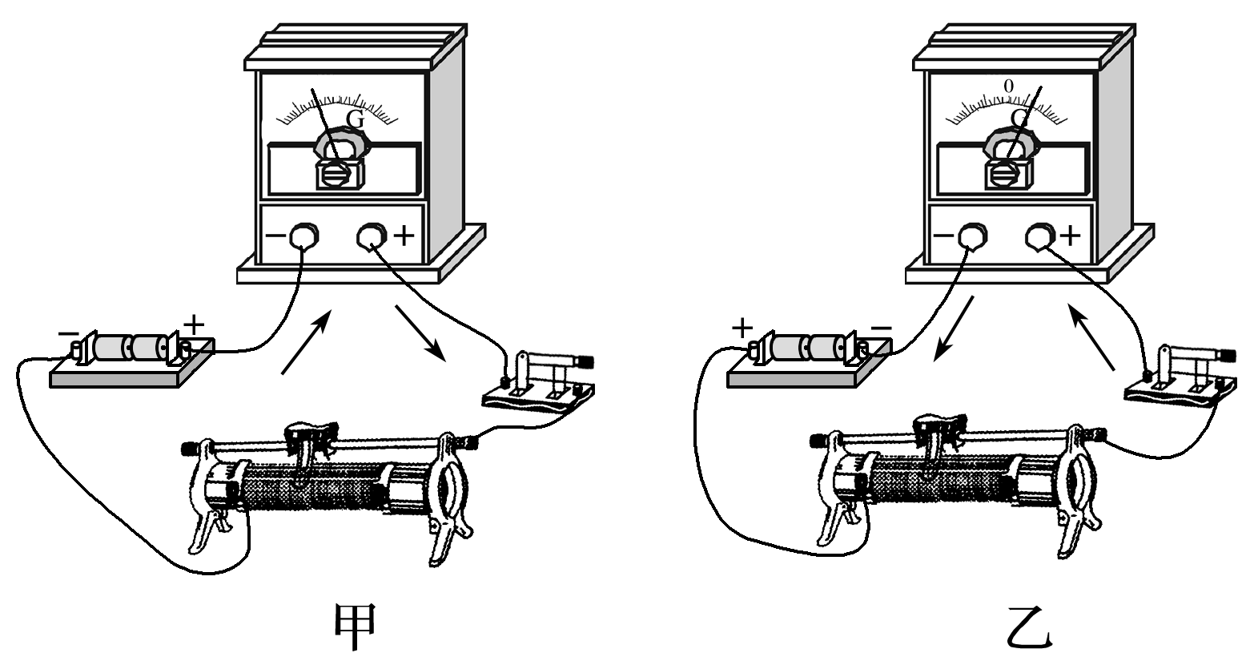

结论：电流从哪一侧接线柱流入，指针就向哪一侧偏转，即左进左偏，右进右偏．(指针偏转方向应由实验得出，并非所有电流表都是这样的)

2．探究条形磁体插入或拔出线圈时感应电流的方向

(1)按下图连接电路，明确螺线管的绕线方向．

(2)按照控制变量的方法分别进行N极(S极)向下插入线圈和N极(S极)向下时抽出线圈的实验．

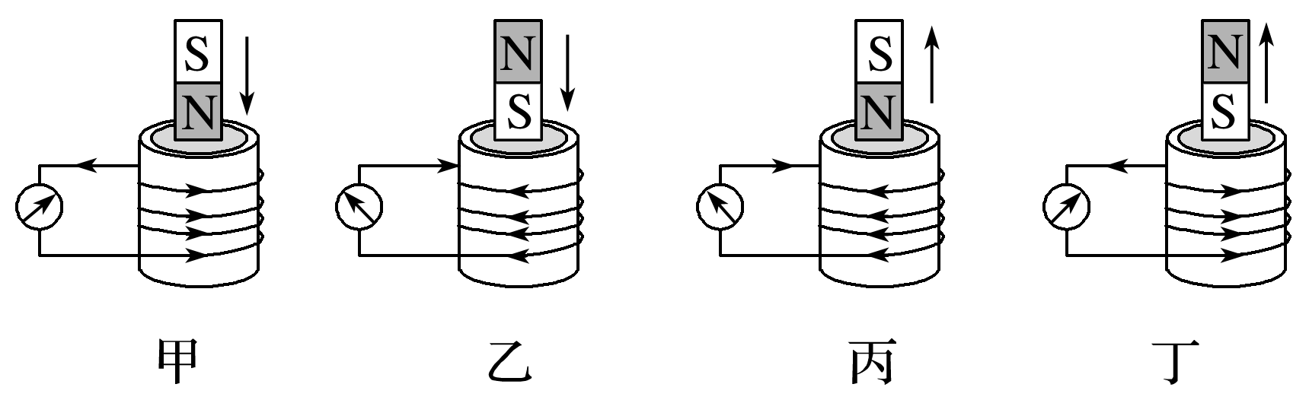

(3)观察并记录磁场方向、电流方向、磁通量大小变化情况，并将结果填入表格．

|  |  |  |  |  |
| --- | --- | --- | --- | --- |
|  | 甲 | 乙 | 丙 | 丁 |
| 条形磁体运动的情况 | N极向下插入线圈 | S极向下插入线圈 | N极朝下时拔出线圈 | S极朝下时拔出线圈 |
| 原磁场方向(“向上”或“向下”) |  |  |  |  |
| 穿过线圈的磁通量变化情况(“增加”或“减少”) |  |  |  |  |
| 感应电流的方向(在螺线管上方俯视) | 逆时针 | 顺时针 | 顺时针 | 逆时针 |
| 感应电流的磁场方向(“向上”或“向下”) |  |  |  |  |
| 原磁场与感应电流磁场方向的关系 |  |  |  |  |

(4)整理器材．

四、实验结果分析

根据上表记录，得到下述结果：

甲、乙两种情况下，磁通量都增加，感应电流的磁场方向与原磁场方向相反，阻碍磁通量的增加；丙、丁两种情况下，磁通量都减少，感应电流的磁场方向与原磁场方向相同，阻碍磁通量的减少．

实验结论：感应电流具有这样的方向，即感应电流的磁场总要阻碍引起感应电流的磁通量的变化．

五、注意事项

1．确定电流方向与电流表指针偏转方向的关系时，要用试触法并注意减小电流强度，防止电流过大或通电时间过长损坏电流表．

2．电流表选用零刻度在中间的灵敏电流计．

3．实验前设计好表格，并明确线圈的绕线方向．

4．按照控制变量的思想进行实验．

5．进行一种操作后，等电流计指针回零后再进行下一步操作．

## 知识点二：楞次定律

一、楞次定律

1．内容：感应电流具有这样的方向，即感应电流的磁场总要阻碍引起感应电流的磁通量的变化．

2．从能量角度理解楞次定律

感应电流沿着楞次定律所述的方向，是能量守恒定律的必然结果，当磁极插入线圈或从线圈内抽出时，推力或拉力做功，使机械能转化为感应电流的电能．

二、右手定则

伸开右手，使拇指与其余四个手指垂直，并且都与手掌在同一个平面内；让磁感线从掌心进入，并使拇指指向导线运动的方向，这时四指所指的方向就是感应电流的方向．

## 技巧点拨

一、对楞次定律的理解

1．楞次定律中的因果关系

楞次定律反映了电磁感应现象中的因果关系，磁通量发生变化是原因，产生感应电流是结果．

2．对“阻碍”的理解

|  |  |
| --- | --- |
| 问题 | 结论 |
| 谁阻碍谁 | 感应电流的磁场阻碍引起感应电流的磁场(原磁场)的磁通量的变化 |
| 为何阻碍 | (原)磁场的磁通量发生了变化 |
| 阻碍什么 | 阻碍的是磁通量的变化，而不是阻碍磁通量本身 |
| 如何阻碍 | 当原磁场磁通量增加时，感应电流的磁场方向与原磁场的方向相反；当原磁场磁通量减少时，感应电流的磁场方向与原磁场的方向相同，即“增反减同” |
| 结果如何 | 阻碍并不是阻止，只是延缓了磁通量的变化，这种变化将继续进行，最终结果不受影响 |

3.“阻碍”的表现形式

从磁通量变化的角度看：感应电流的效果是阻碍磁通量的变化．

从相对运动的角度看：感应电流的效果是阻碍相对运动．

二、楞次定律的应用

应用楞次定律判断感应电流方向的步骤

(1)明确所研究的闭合回路，判断原磁场方向．

(2)判断闭合回路内原磁场的磁通量变化．

(3)依据楞次定律判断感应电流的磁场方向．

(4)利用右手螺旋定则(安培定则)判断感应电流的方向．

三、右手定则的理解和应用

1．右手定则适用范围：闭合电路的部分导体切割磁感线产生感应电流方向的判断．

2．右手定则反映了磁场方向、导体运动方向和感应电流方向三者之间的关系：

(1)大拇指所指的方向是导体相对磁场切割磁感线的运动方向，既可以是导体运动而磁场未动，也可以是导体未动而磁场运动，还可以是两者以不同速度同时运动．

(2)四指指向电流方向，切割磁感线的导体相当于电源．

3．楞次定律与右手定则的比较

|  |  |  |  |
| --- | --- | --- | --- |
| 规律  比较内容 | | 楞次定律 | 右手定则 |
| 区别 | 研究对象 | 整个闭合回路 | 闭合回路的一部分，即做切割磁感线运动的导体 |
| 适用范围 | 各种电磁感应现象 | 只适用于部分导体在磁场中做切割磁感线运动的情况 |
| 联系 | | 右手定则是楞次定律的特例 | |

## 例题精练

1．（2021春•嘉兴期末）如图所示，无限长通电直导线与右侧的矩形导线框abcd在同一平面内，线框的ab边与直导线平行。现用外力使线框向直导线靠近且始终保持ab边与直导线平行，在线框靠近直导线的过程中，下列说法正确的是（　　）

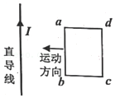

A．线框内感应电流方向是a→d→c→b→a

B．线框对直导线有向左的作用力

C．ad边和bc边不受安培力

D．线框abcd内的磁场方向垂直线框平面向外

2．（2021•淮安模拟）如图所示为手机无线充电的原理示意图。当充电基座上的送电线圈通入正弦式交变电流后，就会在受电线圈中感应出电流为手机电池充电。在充电过程中（　　）

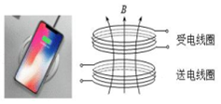

A．手机和基座无需导线连接，这样传递能量没有损失

B．送电线圈和受电线圈通过互感现象实现能量传递

C．受电线圈中感应电流的大小不变

D．受电线圈中感应电流的方向不变

## 随堂练习

1．（2021春•台江区校级期中）如图甲所示，绝缘的水平桌面上放置一金属圆环，在圆环的正上方放置一个螺线管，在螺线管中通入如图乙所示的电流，电流从螺线管a端流入为正，以下说法正确的是（　　）

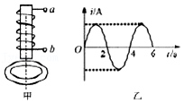

A．从上往下看，0～1s内圆环中的感应电流沿逆时针方向

B．2s末圆环对桌面的压力小于圆环的重力

C．0～1s内圆环面积有扩张的趋势

D．1～2s内和2～3s内圆环中的感应电流方向相同

2．（2021•梅州模拟）如图甲所示，固定导线MN和固定矩形线框abcd共面。MN通以图乙所示的电流，电流沿NM方向，T时间后达到稳定，下列说法正确的是（　　）

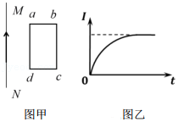

A．0～T时间线框感应电流方向沿adcba

B．0～T时间线框感应电流逐渐增大

C．0～T时间ab边始终不受安培力的作用

D．T时间后线框感应电流恒定

3．（2021•湖北模拟）如图所示，光滑绝缘的水平面上，有一长直导线与新月形金属导线框，直导线固定，导线框可以在水平面上自由移动。开始导线框的对称轴MN与直导线垂直。t＝0时给直导线通交变电流i＝Isin菁优网-jyeoot，规定图示方向为电流正方向。下列关于导线框的说法正确的是（　　）

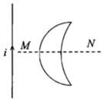

A．在0～菁优网-jyeoo时间内，导线框中产生顺时针方向的感应电流

B．在菁优网-jyeoo～菁优网-jyeoo时间内，导线框有面积缩小的趋势

C．在t＝菁优网-jyeoo时导线框受到的安培力最大

D．导线框将沿MN方向向右平动

# 综合练习

**一．选择题（共20小题）**

1．（2021•海淀区校级三模）如图所示，内壁光滑、水平放置的玻璃圆环内，有一直径略小于环口径的带正电的小球，以速率v0沿逆时针方向匀速转动。若在此空间突然加上方向竖直向上、磁感应强度B随时间成正比增加的变化磁场，设运动过程中小球带电量不变，那么（　　）

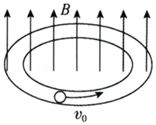

A．小球对玻璃环的压力一定不断增大

B．小球受到的磁场力一定不断增大

C．小球先沿逆时针方向减速运动，过一段时间后沿顺时针方向加速运动

D．由于涡旋电场力对小球做正功，小球的动能一直在增大

2．（2021•天河区模拟）两固定且互相垂直的无限长直导线l1与l2在同一竖直面内，导线中通有大小相等、方向如图所示的恒定电流。有一正方形导线框ABCD，初始时刻，AB边与l1重合，AD边与l2重合，所有导线间彼此绝缘。若导线框（　　）

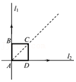

A．沿AD方向平移，则导线框内产生逆时针方向的感应电流

B．沿AB方向平移，则导线框内产生顺时针方向的感应电流

C．沿AC方向平移，则导线框内产生顺时针方向的感应电流

D．沿AD方向平移，l1对CD边的安培力垂直CD边向右

3．（2021•永定区三模）据称，中国第三艘航空母舰正在建造当中，新航母很可能将配备电磁弹射系统，允许更大、更重的飞机携带更多的武器，执行更远距离的任务。一种电磁弹射系统原理可简化为如图所示，当固定螺线管线圈突然通过直流电流时，线圈左侧的金属环被弹射出去。下列说法正确的是（　　）

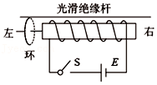

A．若将电池正负极对调后，金属环不能被弹射出去

B．若将金属环置于线圈的右侧，金属环不能被弹射出去

C．合上开关S的瞬间，从左侧看环中产生沿逆时针方向的感应电流

D．合上开关S的瞬间，金属环有扩大的趋势

4．（2021春•黄埔区校级期中）如图所示，用轻绳将一条形磁铁竖直悬挂于O点，在其正下方的水平绝缘桌面上放置一铜质圆环。现将磁铁从A处由静止释放，经过B、C到达最低处D，再摆到左侧最高处E，圆环始终保持静止，则磁铁（　　）

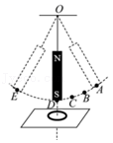

A．从B到C的过程中，圆环中产生逆时针方向的电流（从上往下看）

B．从A到D和从D到E的过程中，圆环受到摩擦力方向相同

C．摆到D处时，圆环给桌面的压力小于圆环受到的重力

D．A、E两点等高

5．（2021春•仓山区校级期中）如图所示，圆形导体线圈a平放在水平桌面上，在a的正上方固定一竖直螺线管b，二者轴线重合，螺线管与电源和滑动变阻器连接成闭合回路。若将滑动变阻器的滑片P向下滑动，下列表述正确的是（　　）

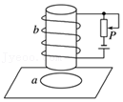

A．穿过线圈a的磁通量变小

B．线圈a对水平桌面的压力FN将增大

C．线圈a有扩张的趋势

D．线圈a中将产生顺时针方向的感应电流（俯视）

6．（2021春•洛阳月考）矩形线圈ABCD位于长直通电导线MN附近，线圈与导线在同一个平面内，线圈的两条长边与导线平行。长直导线中电流i与时间t的关系有下列4种情况，规定M→N电流的方向为正，如图所示。则能使矩形线圈中始终产生ABCD方向电流的是（　　）

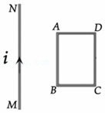

A．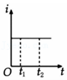 B．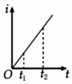

C．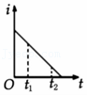 D．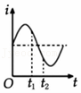

7．（2021•扬州模拟）如图甲所示，绝缘的水平桌面上放置一金属圆环，在圆环的正上方放置一个螺线管，在螺线管中通入如图乙所示的电流，电流从螺线管a端流入为正，下列说法正确的是（　　）

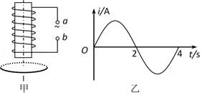

A．从上往下看，0～1s内圆环中的感应电流沿逆时针方向

B．2s时圆环中的感应电流大于0.5s时感应电流

C．金属圆环中感应电流变化周期为2s

D．1s时金属圆环所受安培力最大

8．（2021•广东模拟）如图所示，光滑绝缘的水平面上，有一长直导线与新月形金属导线框，直导线固定，导线框可以在水平面上自由移动．开始导线框的对称轴MN与直导线垂直．t＝0时给直导线通交变电流菁优网-jyeoo，规定图示方向为电流正方向．下列关于导线框的说法正确的是（　　）

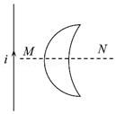

A．在0～菁优网-jyeoo时间内，导线框中产生顺时针方向的感应电流

B．在菁优网-jyeoo～菁优网-jyeoo时间内，导线框有面积缩小的趋势

C．在t＝菁优网-jyeoo时导线框受到的安培力最大

D．在0～菁优网-jyeoo时间内，导线框将沿MN方向向右平动

9．（2021春•兴庆区校级期中）如图所示，闭合线框ABCD和abcd可分别绕轴线OO′转动。当线框abcd绕OO′轴逆时针转动时（俯视图），下列关于线框ABCD的转动情况的说法正确的是（　　）

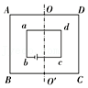

A．线框ABCD也随abcd逆时针转动，只不过稍微慢了些

B．线框ABCD也随abcd逆时针转动，只不过稍微快了些

C．线框ABCD顺时针转动，只不过稍微慢了些

D．线框ABCD顺时针转动，只不过稍微快了些

10．（2021春•市中区校级月考）如图所示，通过电流I的直导线MN与矩形线框abcd共面，当矩形线框在平面内沿垂直于直导线的方向从左侧运动到右侧的过程中，关于矩形导线框中感应电流的流向说法中正确的是（　　）

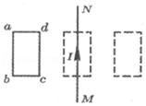

A．感应电流的方向是先沿abcda方向流动，再沿adcba方向流动

B．感应电流的方向是先沿abcba方向流动，再沿abcda方向流动

C．感应电流的方向是先沿adcba方向流动，然后abcda沿方向流动，再沿adcba方向流动

D．感应电流的方向是先沿abcda方向流动，然后沿adcba方向流动，再沿abcda方向流动

11．（2021•河东区二模）如图所示为安检门原理图，左边门框中有一通电线圈，右边门框中有一接收线圈，若工作过程中某段时间通电线圈中存在顺时针方向（左视图）均匀增大的电流，则下列说法的是（电流方向判断均从左向右观察）（　　）

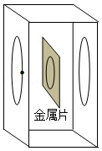

A．无金属片通过时，接收线圈中感应电流的方向为顺时针

B．无金属片通过时，接收线圈中感应电流的大小不变

C．有金属片通过时，接收线圈中感应电流的方向为顺时针

D．有金属片通过时，接收线圈中没有感应电流

12．（2021•通州区一模）如图所示，水平绝缘粗糙桌面上有一个铝环，其圆心的正上方有一个竖直的条形磁铁。竖直向上或者水平移动条形磁铁时，铝环始终未动，下列说法正确的是（　　）

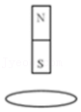

A．竖直向上移动条形磁铁，铝环对桌面的压力增大

B．竖直向上移动条形磁铁，从上往下看，铝环中感应电流的方向沿顺时针方向

C．向右平移条形磁铁，铝环受到的摩擦力的方向向左

D．向左和向右平移条形磁铁，铝环中感应电流的方向相反

13．（2021春•薛城区期中）如图所示，通有恒定电流的导线MN与闭合金属框共面，第一次将金属框由位置Ⅰ平移到位置Ⅱ，第二次将金属框绕ab边翻转到位置Ⅱ，设先后两次通过金属框的磁通量变化量大小分别为△Φ1和△Φ2，则（　　）

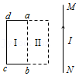

A．△Φ1＜△Φ2，第一次运动中线框中有沿adcba方向电流出现

B．△Φ1＜△Φ2，第二次运动中线框中有沿adcba方向电流出现

C．△Φ1＞△Φ2，第一次运动中线框中有沿abcda方向电流出现

D．△Φ1＞△Φ2，第二次运动中线框中有沿abcda方向电流出现

14．（2021•深圳一模）如图所示，用轻绳将一条形磁铁竖直悬挂于O点，在其正下方的水平绝缘桌面上放置一铜质圆环。现将磁铁从A处由静止释放，经过B、C到达最低处D，再摆到左侧最高处E，圆环始终保持静止，则磁铁（　　）

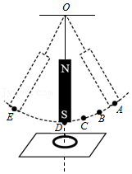

A．从B到C的过程中，圆环中产生逆时针方向的电流（从上往下看）

B．摆到D处时，圆环给桌面的压力小于圆环受到的重力

C．从A到D和从D到E的过程中，圆环受到摩擦力方向相同

D．在A、E两处的重力势能相等

15．（2021•汕头二模）如图所示，两条平行长直导线a、b固定在光滑的水平桌面上，当两导线中通有大小相同的恒定电流时，将一个矩形导线框放在两条导线之间的正中位置能保持静止。下列说法正确的是（　　）

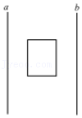

A．线框的磁通量一定为零

B．流过导线a、b的电流方向一定相同

C．若仅增大导线a的电流，则线框一定向着导线b运动

D．若线框向着导线a运动，则导线b的电流一定在增大

16．（2021春•邹城市期中）如图甲所示，线圈ab中通有如图乙所示的电流，电流从a到b为正方向，那么在0～t0这段时间内，用丝线悬挂的铝环M中产生感应电流，则（　　）

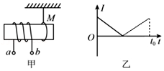

A．从左向右看感应电流先逆时针后顺时针

B．感应电流的大小先减小后增加

C．铝环受到的安培力先向左后向右

D．铝环始终有扩大的趋势

17．（2021春•滨州期中）如图所示，均匀带负电的圆环a绕过圆心与圆环所在平面垂直的轴O顺时针旋转，闭合金属小圆环b与圆环a在同一平面内，且与a同心，则（　　）

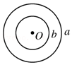

A．若圆环a匀速转动，小圆环b内有顺时针方向的感应电流

B．圆环a匀速转动的角速度越大，穿过小圆环b的磁通量越大

C．圆环a做匀速转动的角速度越大，小圆环b内的感应电流越大

D．圆环a加速转动时，小圆环b内有逆时针方向的感应电流

18．（2021•雨花区校级一模）美媒称，中国第三艘航母（第二艘国产航母）正在建造当中，很可能体现出优于前两艘航母的技术进步，新航母很可能比两艘“前辈”更大，并配备电磁弹射系统，允许更大、更重的飞机携带更多武器，执行更远距离任务。航母上飞机弹射起飞所利用的电磁驱动原理如图所示。当固定线圈上突然通过直流电流时，线圈左侧的金属环被弹射出去，则下列说法正确的是（　　）

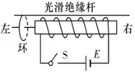

A．若将金属环置于线圈的右侧，环将不能弹射出去

B．金属环向左运动过程中将有扩大趋势

C．若将电池正、负极调换后，金属环不能向左弹射

D．合上开关S的瞬间，从左侧看环中产生沿逆时针方向的感应电流

19．（2021春•温州期中）如图所示，水平面内有两条相互垂直且彼此绝缘的通电长直导线，以它们为坐标轴构成一个平面直角坐标系。四个相同的圆形闭合线圈在四个象限内完全对称放置，两直导线中的电流大小与变化情况完全相同，电流方向如图所示，当两直导线中的电流都增大时，四个线圈a、b、c、d中产生逆时针方向感应电流的是（　　）

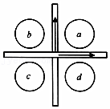

A．线圈a B．线圈b C．线圈c D．线圈d

20．（2021春•静安区校级期中）研究人员发现一种具有独特属性的新型合金能够将内能直接转化为电能。具体而言，只要略微提高温度，这种合金就会变成强磁性合金，从而使环绕它的线圈中产生电流，其简化模型如图所示。A为圆柱形合金材料，B为线圈，套在圆柱形合金材料上，线圈的半径大于合金材料的半径。现对A进行加热，下列说法正确的是（　　）

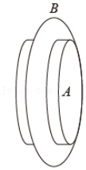

A．B线圈一定有收缩的趋势

B．B线圈一定有扩张的趋势

C．B线圈中感应电流产生的磁场阻止了B线圈内磁通量的增加

D．若从右向左看B中产生顺时针方向电流，则A左端是强磁性合金的N极

**二．多选题（共10小题）**

21．（2021春•鼓楼区校级期中）如图所示，闭合螺线管固定在置于光滑水平面上的小车上，现将一条形磁铁从左向右插入螺线管中，则（　　）

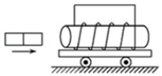

A．车将向右运动

B．条形磁铁向右插入时外力所做的功全部由螺线管转变为电能，最终转化为螺线管的内能

C．条形磁铁会受到向左的力

D．车会受到向左的力

22．（2021春•福州期中）如图所示，在一固定水平放置的闭合导体圆环正上方，有一条形磁铁从静止开始下落，下落过程中始终保持竖直方向，起始高度为h，最后落在水平地面上。若不计空气阻力，重力加速度取g，下列说法中正确的是（　　）

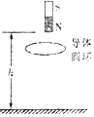

A．磁铁下落的整个过程中，圆环中的感应电流方向始终为顺时针方向（俯视圆环）

B．磁铁落地时的速率一定小于菁优网-jyeoo

C．磁铁在整个下落过程中，它的机械能不变

D．磁铁在整个下落过程中，圆环受到它的作用力总是竖直向下的

23．（2021春•荔湾区校级期中）如图（a），在同一平面内固定一长直导线PQ和一导线框abcd，abcd在PQ的下方。导线PQ中通有从Q到P的电流。电流i的变化如图（b）所示（形状为向上平移的余弦曲线）。导线框abcd中的感应电流（　　）

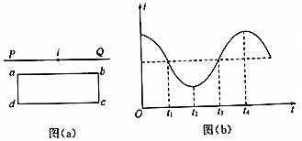

A．在t＝0时不为零

B．在t2时改变方向

C．在t1时最大，且沿adcba的方向

D．在t2时最大，且沿adcba的方向

24．（2021春•越秀区校级期中）如图所示，ef、gh为两水平放置的相互平行的金属导轨，ab、cd为搁在导轨上的两金属棒，与导轨接触良好且无摩擦。当一条形磁铁从某一高度自由下落向下靠近导轨时，下列说法正确的是（　　）

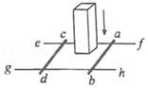

A．磁铁的加速度小于g

B．磁铁的加速度等于g

C．如果下端是N极，两棒向外运动

D．如果下端是S极，两棒相向靠近

25．（2021春•宁江区校级月考）磁悬浮高速列车在我国上海、青岛已投入正式运行。如图是磁悬浮的原理，图中A是圆柱形磁铁，且N极朝上，B是用超导材料制成的超导圆环。在超导圆环B进入磁场时，则（　　）

菁优网：http://www.jyeoo.com

A．B中将产生感应电流，当稳定后，感应电流消失

B．B中将产生感应电流，当稳定后，感应电流仍存在

C．B中感应电流的方向如图俯视为顺时针方向

D．B悬浮时感应电流产生的磁场方向与圆柱形磁铁A上端的磁场方向一致

26．（2021春•临沂期中）如图所示，线圈固定在水平放置的光滑绝缘圆管上，将金属环放在线圈右侧，则下列说法正确的是（　　）

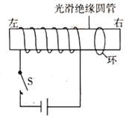

A．闭合开关S时，从右向左看，金属环中感应电流沿逆时针方向

B．闭合开关S时，金属环将向右运动

C．若金属环不闭合，则闭合开关时金属环不会产生感应电动势

D．若将电源的正负极对换，闭合开关S时，金属环向左运动

27．（2021春•会宁县校级期中）如图所示，用轻绳将一条形磁铁竖直悬挂于O点，在其正下方的水平绝缘桌面上放置一铜质圆环。现将磁铁从A处由静止释放，经过B、C到达最低处D，再摆到左侧最高处E，圆环始终保持静止，下列说法正确的是（　　）

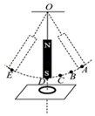

A．磁铁从B到C的过程中，圆环中产生逆时针方向的电流（从上往下看）

B．磁铁从A摆到D的过程中，圆环给桌面的压力大于圆环受到的重力

C．磁铁从B到C的过程中，圆环中产生顺时针方向的电流（从上往下看）

D．磁铁从A到D和从D到E的过程中，圆环受到摩擦力方向相反

28．（2021春•宿州期中）一通电长直导线和矩形导线框ABCD放置于粗糙水平桌面上，当直导线通以如图所示的电流时，下面说法正确的是（　　）

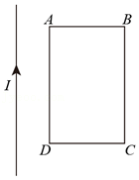

A．当直导线电流增大时，线框中感应电流方向为ABCDA

B．保持直导线电流不变，以AD边为轴转动90°过程中线框中电流方向为ADCBA

C．保持直导线电流不变，线框平行直导线在水平面内向上移动，线框中无感应电流

D．当直导线电流增大时，直导线受到向右的摩擦力

29．（2021•遂宁模拟）如图所示，螺线管P穿过一固定圆形线圈Q，P中通有变化电流i，规定如图所示的电流方向为正，电流随时间变化的规律如图所示，则（　　）

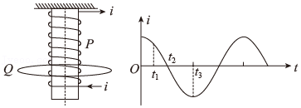

A．t1时刻，从上往下看，线圈Q中有顺时针电流

B．t2时刻，从上往下看，线圈Q中有逆时针电流

C．t1～t2，Q中电流在增大

D．t2～t3，Q中磁通量的变化率增大

30．（2021春•田家庵区校级月考）如图甲所示，圆形线圈P静止在水平桌面上，其正上方悬挂一螺线管Q，P和Q共轴，Q中通有变化的电流i，电流随时间变化的规律如图乙所示，P所受的重力为G，桌面对P的支持力为FN，则（　　）

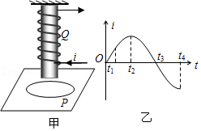

A．t1时刻，FN＜G B．t2时刻，FN＞G

C．t3时刻，FN＝G D．t4时刻，FN＝G

**三．填空题（共10小题）**

31．（2021春•建华区校级期中）现把电阻与线圈两端相连构成闭合回路，在线圈正上方放一条形磁铁，如图所示，磁铁的S极朝下，在将磁铁的S极插入线圈的过程中，通过电阻的感应电流的方向由　 　，线圈与磁铁相互　 　（填“吸引”或“排斥”）。

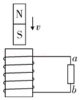

32．（2021春•静安区校级期中）如图所示，将一个闭合金属圆环在匀强磁场中捏成一个“8”字型（上、下两个圆半径相等），在这过程中，产生的感应电流方向为　 　（选填“顺时针”或“逆时针”）；理由是：　 　。

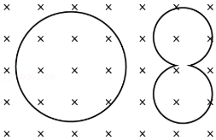

33．（2021•青浦区二模）如图所示，AB两个线圈在同一平面上，A线圈在B线圈中。当只在B线圈中通以逆时针方向的电流，则穿过A线圈的磁通量方向为　 　；当只在A线圈中通以顺时针方向不断减小的电流，B线圈会产生　 　时针方向的感应电流。

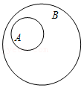

34．（2020秋•崇明区期末）如图为某手机无线充电情景。充电的主要部件为两个线圈，分别安装在手机和无线充电器内部，其工作原理是：　 　；当B线圈中电流沿顺时针方向逐渐增大时，A线圈中会产生　 　方向的电流。

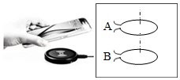

35．（2020春•邗江区校级期中）如图所示，a、b都是较轻的铝环，a环闭合，b环断开，横梁可以绕中间支点自由转动，开始时整个装置静止。则：

（1）条形磁铁插入a环时，横梁　 　发生转动；

（2）条形磁铁插入b环时，横梁　 　发生转动（选填“会”或“不会”）。

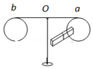

36．（2020•浦东新区二模）如图所示，A为水平放置的胶木圆盘，在其侧面均匀分布着负电荷，在A的正上方用绝缘丝线悬挂一个金属圆环B，使B的环面水平且与圆盘面平行，其轴线与胶木盘A的轴线OO′重合。现使胶木盘A由静止开始绕其轴线OO′按箭头所示方向加速转动，则金属环B的面积有　 　的趋势（选填“扩大”或“缩小”），丝线受到的拉力　 　。（选填“增大”“减小”或“不变”）

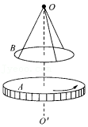

37．（2020•长宁区二模）如图中，竖直放置的直导线旁有一通电的环形线圈，其环面与直导线在同一平面。当导线通以电流I时，环形线圈向右平移，则环形线圈里电流的方向是　 　（选填“逆时针”或“顺时针”），直导线受到环形线圈的作用力方向是　 　。

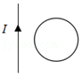

38．（2020•嘉定区二模）航母上飞机弹射起飞利用的电磁驱动原理如图所示。当固定线圈突然通电时，线圈左侧的金属环被弹射出去。则闭合S瞬间，从右侧看环中产生　 　（填“顺时针”或“逆时针”）方向的感应电流；对调电池的正负极，重复实验，环将向　 　（填“左”或“右”）运动。

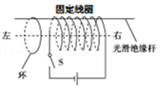

39．（2020•宝山区二模）如图，铁质齿轮P可绕其水平轴O转动，其右端有一带线圈的条形磁铁，G是一个电流计，当P转动，铁齿靠近磁铁时铁齿被磁化，通过线圈的磁通量　 　，线圈中就会产生感应电流。当P从图示位置开始转到下一个铁齿正对磁铁的过程中，通过G的感应电流的方向是　 　。

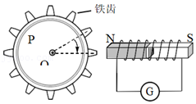

40．（2020春•顺义区校级期中）绕在同一铁芯上的线圈Ⅰ、Ⅱ按图所示方法连接，判断在以下各情况中，线圈Ⅱ中是否有感应电流产生（填“有”或“无”）．

①闭合电键K的瞬时　 　．

②保持电键K闭合的时候　 　．

③断开电键K的瞬时　 　．

④电键K闭合将变阻器R0的滑动端向左滑动时：　 　．

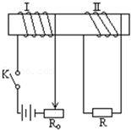

**四．实验题（共2小题）**

41．（2019秋•淄博期末）如图所示线圈A竖直放在绝缘的地面上，并与灵敏电流计G相连。电流计中若通过由a到b的电流时，指针向右偏转。则条形磁铁从线圈内拔出的过程中，请判断

（1）穿过线圈的磁通量将　 　（选填“增大”、“减小”、“不变”）

（2）灵敏电流计的指针会向　 　偏转（选填“左”、“右”）

（3）地面对线圈的支持力　 　线圈的重力（选填“大于”、“小于”、“等于”）

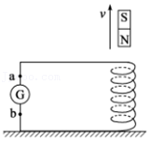

42．（2019春•宁德期中）如图所示线圈A竖直放在绝缘的地面上，并与灵敏电流计G相连。电流计中若通过a到b的电流时，指针向左偏转。则当一个条形磁铁从线圈的正上方由静止开始自由落下，磁铁的N极向下插入线圈的过程中

（1）穿过线圈的磁通量φ将　 　（选填“增大”、“减小”、“不变”）

（2）灵敏电流计的指针会向偏转　 　（选填“左”、“右”）

（3）地面对线圈的支持力　 　线圈的重力（选填“大于”、“小于”、“等于”）

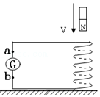

**五．计算题（共1小题）**

43．（2019春•富阳区校级月考）某电子天平原理如图所示，E形磁铁的两侧为N极，中心为S极，两极间的磁感应强度大小均为B，磁极宽度均为L，忽略边缘效应。一正方形线圈套于中心磁极，其骨架与秤盘连为一体，线圈两端C、D与外电路连接。当质量为m的重物放在秤盘上时，弹簧被压缩，秤盘和线圈一起向下运动（骨架与磁极不接触），随后外电路对线圈供电，秤盘和线圈恢复到未放重物时的位置并静止，由此时对应的供电电流I可确定重物的质量。已知线圈匝数为n，线圈电阻为R，重力加速度为g。问：

（1）线圈向下运动过程中，线圈中感应电流是从C端还是从D端流出？

（2）供电电流I是从C端还是从D端流入？求重物质量与电流的关系。

（3）若线圈消耗的最大功率为P，该电子天平能称量的最大质量是多少？

